Из ПООП СОО изучаемые элементы содержания образования:
возрастание роли армии в жизни общества (Россия в Первой мировой войне); Гражданская война как общенациональная катастрофа; идеология Белого движения; эмиграция и формирование русского зарубежья; культура русского зарубежья; российская культура начала XX в. – составная часть мировой культуры.

Опаленная мечта о Родине
Рабочий лист с предполагаемыми вариантами ответов

Вам предстоит познакомиться с экспозицией, посвященной судьбе первой волны русской эмиграции, формированию русского зарубежья. Выполните задания рабочего листа. Представьте себя на месте тех, кто волею судьбы оказался вдали от родины. Попытайтесь понять, в чем заключались их сила духа и жизнелюбие, что помогло русским эмигрантам выжить, преодолеть трудности изгнания. Полученную информацию используйте для выполнения итогового задания, раскрывающего смысловое значение выражения «опаленная мечта о Родине». Информацию представьте в виде схемы или диаграммы.

Схема маршрута: 1) раздел «Исход»; 2) витрина «Дело о философском пароходе»; 3) витрина «Нансеновский паспорт»; 4) раздел «Сохраненная Россия»; 5) раздел «Воинство»; 6) раздел «Память»; 7) раздел «На дальних берегах»; 8) раздел «Вера и милосердие»; 9) раздел «Свободные искусства»;
10) раздел «Русский город»; 11) разделы «Послание» и «Русские в мире».

Задание № 1. Раздел «Исход». Отечественные военные историки указывают на конечную дату существования Российской императорской армии – 2 марта 1917 года. Используя материалы экспозиции: подлинные экземпляры газет, информационные листки, документы и фотографии, – приведите два аргумента в доказательство этого утверждения.
1.___________________________________________________________________
2. __________________________________________________________________
Ответ
1. 1 марта 1917 г. Петроградским советом рабочих и солдатских депутатов был принят Приказ № 1, отменявший прежние принципы армейской жизни.
2. 2 марта 1917 года император Николай II подписал манифест об отречении от престола. После этого российская армия не могла называться императорской.

Экспонаты
1. Кинохроника последних мирных лет существования Российской империи, Первой мировой и Гражданской войн.
2. Манифест императора Николая II об отречении от престола. Россия, 2 марта 1917 г. Копия.
3. Номер газеты «Голоса юга». Ростов-на-Дону, 4 марта 1917 г.

Задание № 2. Перед вами экспозиция, посвященная «философскому пароходу». Изучите содержание стендов и мультимедийных экранов. По принципу энциклопедического словаря составьте краткую справку этого исторического события.
________________________________________________________________________________________________________________________________________

В качестве аргументов заполните информационную таблицу (2-3 примера).
№ п/п | Ф.И.О. высланного человека | Происхождение | Профессия и род занятий | Политические убеждения и партийная принадлежность
1.
2.
3.

Ответ
Философский пароход – кампания по высылке из России представителей интеллектуальной элиты, предпринятая советскими властями в 1922–1923 гг.
Образец заполнения таблицы:

№ п/п | Ф.И.О. высланного человека | Происхождение | Профессия и род занятий | Политические убеждения и партийная принадлежность
1. | Бердяев Николай Александрович | Потомственный дворянин | Писатель, публицист, профессор Московского университета | Либеральные,  член «Союза освобождения»  (до революции 1905 г.)

Задание № 3. Заполните пропуски в тексте и выполните задание.

В начале 1920-х годов Западная Европа впервые столкнулась с огромным наплывом беженцев. Организация ___________________________ пыталась остановить миграционный поток. Верховный комиссар организации ___________________________, знаменитый норвежский полярник Фритьоф Нансен смог убедить вернуться в Россию лишь около 10 тыс. человек. В 1924 г. организация _____________________________ приняла решение о выдаче документов для беженцев. Было выдано около 450 тысяч этих документов. Среди их обладателей: Владимир Набоков, Анна Павлова, Сергей Рахманинов, Игорь Стравинский, Зинаида Серебрякова, Илья Репин, Иван Бунин.

1) Найдите в экспозиции представленный документ, укажите его название.
____________________________________________________________________

2) Определите значение этого документа для жизни русского эмигранта.
____________________________________________________________________

3) Подумайте, почему Иван Бунин до конца своей жизни в эмиграции прожил с этим документом.
____________________________________________________________________

Ответ:
Пропуск в тексте – Лига Наций.
1) Нансеновский паспорт.
2) Этот паспорт выдавался бывшим российским подданным на 1 год с возможностью продления, а впоследствии и другим беженцам без гражданства, которые не могли получить обычный паспорт. Его обладатели получали официальный статус беженца.
3) Иван Бунин, как и подавляющее большинство эмигрантов «первой волны», надеялся вернуться в Россию и всегда считал себя ее подданным.

Экспонат
1. Нансеновский паспорт. Болгария, 1929 г.

Задание № 4. В разделе «Сохраненная Россия» найдите экспонаты, непосредственно связанные с парадоксальными фактами из жизни русских эмигрантов. Подтвердите или опровергните приведенные ниже факты, указав названия экспонатов.

1) Правда ли, что в чемодане одного из эмигрантов уместился «осколок» Зимнего дворца?
____________________________________________________________________

2) Возможно ли было эмигрантам годами не распаковывать свои чемоданы?
____________________________________________________________________
3) Могла ли в одном из багажей поместиться дюжина ящиков с книгами?
____________________________________________________________________

Экспонаты
1. Подвеска люстры из Зимнего дворца в Санкт-Петербурге. Российская империя, конец XIX – начало XX в.
2. Собрание русских народных песен с их голосами. В 2-х частях. Типография Шнора. Санкт-Петербург, Российская империя, 1806.
3. Пуля и косточки, извлеченные из руки П.Е. Рубцова после ранения, полученного в сражении под Кульмом (1813) в футляре.
4. Сувенирный альбом с видами Москвы. Москва, 1890-е гг.

Задание № 5. Найдите в экспозиции раздела «Сохраненная Россия» навигационный столб с дорожными указателями. Нанесите эту информацию на карту.

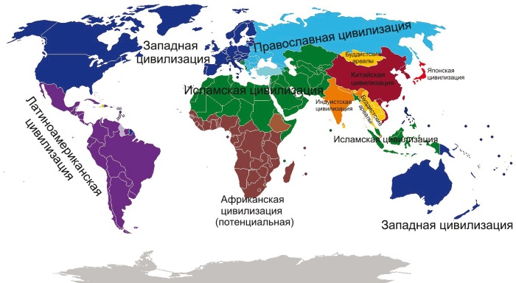
Сделайте соответствующие выводы об особенностях первой волны русской эмиграции (не менее 3 особенностей).
1) __________________________________________________________________
2) __________________________________________________________________
3) __________________________________________________________________

Ответ
1) Стремление к сохранению своей национальной идентичности.
2) Расширение границ православного мира.
3) География русского зарубежья охватывала все континенты земного шара.

Задание № 6. Рассмотрите экспонаты раздела «Воинство». Определите название печатного органа русской военной эмиграции. Что означало это название?
________________________________________________________________________________________________________________________________________

Ответ
Название печатного органа русского зарубежного воинства – «Часовой». Так называется военнослужащий, который охраняет вверенный ему боевой пост.
«Мы часовые у старого знамени,
Старого знамени чести России».
(Ф.Н. Касаткин-Ростовский, поэт, полковник лейб-гвардии Семеновского полка)

Экспонаты
1. Членские билеты Русского общевоинского союза. Франция, США. 1930-е гг.
2. Знаки Общества ветеранов Великой войны. Сан-Франциско, США, 1930-е гг.
3. Знак Общества галлиполийцев на розетке цветов Дроздовского стрелкового полка. Прага. Около 1922 г.
4. Знак ордена Сострадательного Сердца. Сан-Франциско, США. 1930-е гг.

Задание № 7. Изучите экспонаты из наследия 1-го Сумского гусарского полка. Это реконструкция «полкового музея в изгнании». Такие музеи создавались, как правило, в небольших съемных помещениях (русских «домах» и клубах), чаще всего – в квартире одного из офицеров полкового союза.
Перечислите ценные экспонаты:
________________________________________________________________________________________________________________________________________
Сформулируйте цель существования таких музеев:
____________________________________________________________________

Ответ
Ценные экспонаты:
конная фигура гусара Сумского полка, юбилейный сборник по истории Сумского гусарского полка, коллекция конных фигурок сумских гусар.
Цель существования полковых музеев: сохранение исторической памяти
о страницах военной истории России для будущих поколений, моральная поддержка солдат и офицеров в условиях изгнания, сохранение знакомств
и связей среди сослуживцев.

Экспонаты
1. А.А. Карамзин. Ротмистр 1-го эскадрона 1-го гусарского Сумского Генерала Сеславина полка в зимней парадной форме для строя. США, 1962 г.
2. Н.А. Никольский. Настенное украшение. Герб Сумского гусарского полка образца XVIII века. Франция, 1930-е гг.
3. Составленная и изданная в эмиграции полковая история: «Сумские гусары, 1651–1951». Буэнос-Айрес, Аргентина, 1954 г.
4. Коллаж с фотопортретами офицеров, вольноопределяющихся и гусар Сумского полка – эмигрантов, изготовленный к 275-й годовщине полка. Париж, Франция, 1926 г.
5. Полковник Николай Александрович Никольский. Фотография. Западная Европа, 1924–1926 гг.
6. «Нюренбергские фигурки». Офицер, трубач и рядовые гусары 1-го гусарского Генерала Сеславина полка периода 1907–1914 годов. После 1950 г.

Задание № 8. В разделе «На дальних берегах» найдите экспонат, доказывающий, что русская эмиграция 1920–1930-х гг. стала мировым явлением. Что это за предмет?
____________________________________________________________________

Рассмотрите этот экспонат и правильно выберите варианты ответов.

1. Основной поток переселенцев после 1917 г. был связан с эвакуацией военных и гражданских лиц в ходе Гражданской войны.
2. В период с 1918 по 1922 г. большая часть русских эмигрантов отправилась
в Соединенные Штаты Америки.
3. В 1920-е гг. больше всего центров русской эмиграции было на Дальнем Востоке.
4. Численность русских, покинувших страну в 1918–1922 гг., составила (по разным источникам) от 1,5 до 5,5 млн человек.
5. Основными центрами русской эмиграции первой волны стали Париж, Берлин, София, Прага, Белград, Харбин.
6. В 1920–1930-е гг. центры русской эмиграции существовали только в Европе.

Ответы: 1; 4; 5.

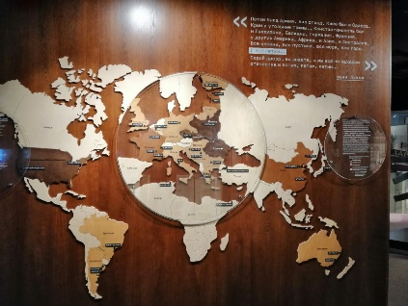
Экспонаты
1. Карта-схема с изображением первой волны русской эмиграции.

Задание № 9. Раздел «Вера и милосердие».
Прочитайте отрывок из стихотворения А. Майкова, вставьте пропущенное слово.

«Когда, гоним тоской неутолимой,
Войдешь _____________ и станешь там в тиши,
Потерянный в толпе необозримой,
Как часть одной страдающей души…»
Укажите на схеме основные функции этого объекта в жизни русской эмиграции. К каждой функции подберите примеры из экспозиции. Запишите названия экспонатов.

Ответ: на месте пропуска – «во храм».
Для русских эмигрантов храм был не только духовным, но и социальным центром, архитектурным памятником (достопримечательностью).
1. Духовный центр: церковное облачение. Франция, 1930-е гг.
2. Социальный центр: витрина «Книга добрых дел».
3. Архитектурный памятник: церковь св. Елизаветы. Висбаден, Германия. Построена в 1847 г.

Экспонаты
1. Фото и рисунки церкви св. Елизаветы. Висбаден, Германия. Построена в 1847 г.
2. Церковное облачение. Франция, 1930-е гг.
3. Витрина «Книга добрых дел».

Задание № 10. Из раздела «Свободные искусства» узнайте о триумфальной театральной жизни русской эмиграции.
Правда ли, что репертуар театральных трупп преимущественно соответствовал образцам доэмигрантского периода? Приведите пример.
________________________________________________________________________________________________________________________________________

Названия русских зарубежных театров соотнесите с именами руководителей. Заполните пропуски в таблице.

Название русского зарубежного театра | Имя руководителя
«Летучая мышь»
Новый «Русский театр» | И. Фондаминский
«Группа» | Ю. Офросимов
 | Н. Агнивцев
Театр миниатюр «Карусель» | Б. Евелинов
«Синяя птица» | Я. Южный
Русский камерный театр

В качестве вывода закончите предложение, вставив необходимые по смыслу слова.

Для русского зарубежного театра характерно было переплетение литературных традиций _________________________ с экспериментальными тенденциями ______________________________.

Ответ
Примеры
Представления с успехом шли на подмостках русских театров в Париже («Летучая мышь» Н. Балиева, «Русский драматический театр»), в Нью-Йорке (новый «Русский театр» И. Фондаминского и другие), в Берлине («Группа»
Ю. Офросимова, театры миниатюр «Ванька-Встанька» Н. Агнивцева, «Карусель» Б. Евелинова, «Театр Дуван-Торцова», «Маски» под руководством
Б. Неволина и Л. Мунштейна, «Синяя птица» – директор Я. Южный), в Праге (Русский камерный театр под руководством И.Д. Сургучева, «Пражская группа МХТ»), Русский драматический театр в Харбине, Русский драматический театр в Таллине и другие.

Вывод: для русского зарубежного театра характерно было переплетение литературных традиций прошлого с экспериментальными тенденциями современности.

Ответ
Название русского зарубежного театра | Имя руководителя
«Летучая мышь» | Н. Балиев
Новый «Русский театр» | И. Фондаминский
«Группа» | Ю. Офросимов
Театр миниатюр «Ванька-Встанька» | Н. Агнивцев
Театр миниатюр «Карусель» | Б. Евелинов
«Синяя птица» | Я. Южный
Русский камерный театр | И.Д. Сургучев

Экспонаты
1. Мультимедийная витрина «Карта культурных очагов».
2. Актеры Пражской группы МХТ. 1930-е гг.
3. Эскизы костюмов XVIII века. Париж, Франция, 1972 г.
4. Эскиз театрального костюма на кальке. Париж, Франция, 1972 г.

Задание № 11. Раздел «Сны о России».
Рассмотрите архитектурную инсталляцию в экспозиции музея. Предположите, как мог называться этот объект. Каково его местоположение?
___________________________________________________________________

Что символизирует архитектурная композиция?
Выберите соответствующие варианты. Свой выбор подтвердите примерами из экспозиции.

1. Символ Белой эмиграции.
2. Символ расставания с родиной.
3. Символ того, что за рубежом оказались не просто подданные Российской империи, а носители русской идентичности, высокообразованная часть общества, мечтавшая вернуться на родину.
4. Символ «белокаменной» Москвы.
5. Символ «Северной Пальмиры» – города на Неве.

Пример: ________________________________________________________________________________________________________________________________________

Ответ
Гавань, порт – искусственное сооружение, построенное для погрузки и разгрузки судов, а также для посадки и высадки пассажиров. Севастополь.

Задание № 12. Постепенно выделились несколько культурных центров русской эмиграции. Используя материалы экспозиций, раскройте содержание схемы.

Культурные центры русской эмиграции 1920–1930 гг.
Прага –
научный центр

Берлин – издательский центр
Харбин – «русский город»
Париж – литературный центр

Итоговое задание. Подумайте, что помогло выжить русским эмигрантам первой волны, преодолеть трудности изгнания, в чем заключались их сила духа и жизнелюбие. Полученную информацию представьте в виде схемы или диаграммы.

В качестве вывода раскройте смысловое значение выражения: «опаленная мечта о Родине».
________________________________________________________________________________________________________________________________________

Экспонаты
1. Мультимедийный интерактивный стол в разделе «Послание».
2. Мультимедийная витрина раздела «Русские в мире».

Практико-ориентированные задания
1. Изучите в экспозиции основные направления русской эмиграции первой волны. Обозначьте на карте ее центры.
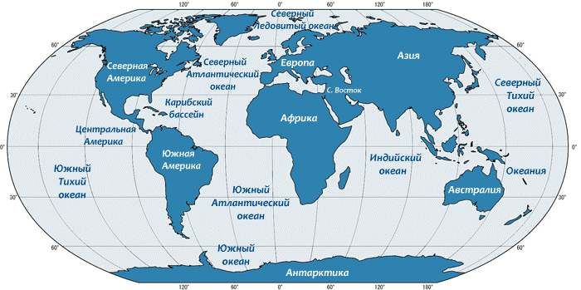

2. Определите, что означали слова Ивана Бунина в его знаменитой речи «Миссия русской эмиграции».
1. Миссия спасения русской чести, сохранения духовных ценностей дореволюционной России.
2. Миссия непримиримости к силам разрушения и зла, сопротивления большевистскому эксперименту.
3. Миссия свидетельства миру о сути этого зла, грозившего всему человечеству, осмысления трагического опыта революции.

3. Используя полученную информацию, объясните, была ли выполнена эта миссия.
____________________________________________________________________

Ответ: в знаменитой речи «Миссия русской эмиграции» Иван Бунин сформулировал смысл существования всей русской эмиграции.

